|  |  |
| --- | --- |
|  | Escuela Particular N° 456  “Jardín Lo Prado”  Las Siemprevivas 1081, Lo Prado  Fono– 22 673 78 78  Profesora: Violeta Sierra S |

**GUÍA PEDAGÓGICA N°15**

**PLAN DE APRENDIZAJE REMOTO**

|  |  |  |  |
| --- | --- | --- | --- |
| **Nombre y Apellido** |  | | |
| **Profesor(a):** | Violeta Sierra S. | | |
| **Curso:** | Primero año Básico | **Asignatura:** | Ciencias Naturales |
| **Fecha de envío:** | 30/10/ 2020 | **Fecha de recepción:** | 30/11/ 2020 |

|  |  |
| --- | --- |
| **Unidad N°4** | **El mundo de los materiales** |
| **Instrucciones generales:** | * **Realizar la guía con la supervisión de un adulto** * **Usar lápiz de mina, goma y lápices de colores.** |
| **Objetivo de aprendizaje** | OA 8: Explorar y describir los diferentes tipos de materiales en diversos objetos, clasificándolos según sus propiedades (goma- flexible, plástico-impermeable) e identificando su uso en la vida cotidiana. |

* **CONTINUEMOS CON LA GUIA ANTERIOR.**

**¿Qué características tienen las propiedades de los materiales?**

**Objetivo:** Conocer las propiedades de los materiales según su clasificación en frágil y o resistente, flexibles o rígidos, opacos o transparente, permeables o impermeables

Rígido

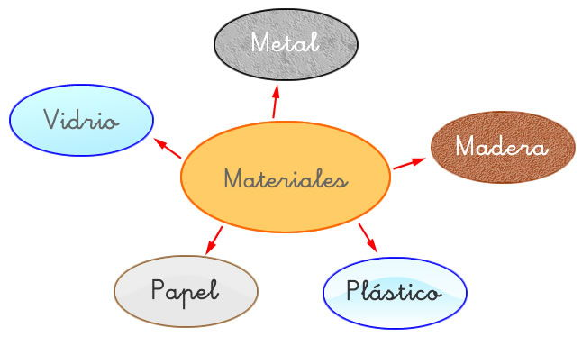

Transparente

opaco

Flexible

* **Las propiedades de los materiales según su clasificación en flexible o rígido.**

**Los materiales flexibles: Se puede doblar y no se rompen.**

**Los materiales rígidos: No se pueden doblar.**

|  |  |
| --- | --- |
| 8 Beneficios Del Uso De Las Cucharas De Madera En Su Cocina | China El amarillo de 35g-90g/Par guantes de goma de látex hogar impermeable  – Comprar Los guantes de látex en es.made-in-china.com |
| **Cuchara de palo** | **Guantes de goma** |

**1.- ¿Cuál de estos dos objetos se puede doblar y por qué?**

|  |
| --- |
|  |
|  |

**2.- Observa los siguientes materiales, escribe el nombre de cada uno.**

**-Clasifica los materiales según sus propiedades en FLEXIBLE O RÍGIDO**

|  |
| --- |
| Mundo Transfer -GOMA DE BORRAR FACTIS S20 MIGA DE PAN CODIGO: ARC-2167511 - Arcoiris  LibreriaPegamento Barra X 21Gr Artesco |

|  |  |
| --- | --- |
| **Materiales** | **Propiedad** |
|  |  |
|  |  |
|  |  |

**2.- En las siguientes imágenes encierra de color rojo los objetos de material flexible y de color azul los rígidos.**

|  |
| --- |
| Por qué las hawaianas son malas para los pies? | Tele 13China Venta de Material de polímero caliente híbrido flexible de aire  superiores a la abrasión (PVC+materiales de caucho) – Comprar Manguera en  es.made-in-china.com  Guante soporte nailon, fibras de carbono y elastano 718STACGOMA DE BORRAR FACTIS S20 MIGA DE PAN CODIGO: ARC-2167511 - Arcoiris  LibreriaEconyl', el nuevo material sostenible que viene del nailon |

1. **¿A qué propiedad pertenece la llave? _______________________**
2. **¿A qué propiedad pertenece la manguera: ___________________**

* **.-A continuación, observa cada pregunta y encierra en un círculo la alternativa correcta.**

**3.- ¿Cuál de los siguientes jarros es de material rígido?**



1. Jarro 1
2. Jarro 2
3. Jarro 3

4.- ¿Cuál de las siguientes imágenes es de material flexible?

1. Tenedor

goma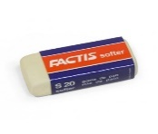sacapuntas tenedor

1. Sacapuntas
2. Gomas

**5.- ¿Cuál de estos tres nombres de objetos es de material rígido?**

a) Manguera

b) Fierro

c) Lana

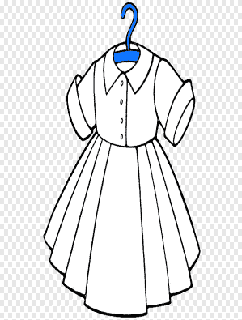6.-Observa este vestido a ¿a qué **propiedad** pertenece?

a) Rígido

b) Flexible

c) Tela

**II.- Conocer la propiedad en opaco o transparente.**

|  |
| --- |
| **Opaco:** No se puede ver a través de ellos como, por ejemplo: cartón, madera, metal entre otros.  **Transparente:** podemos ver a través de ellos, por ejemplo: vidrio y plástico |

7.- Responde SI, si es verdadero o NO, si es falso:

A.-_____ Los niños puede ver de madera transparente por una ventana así otro lugar.

B.-_____ Las botellas de bebidas son de material opaco.

C.-_____ Las niñas usan anteojos para ver mejor puesto que son de un material trasparente.

D.-_____ Las cajas de cartón, la pared de madera y las cucharas de metal son de material opacos.

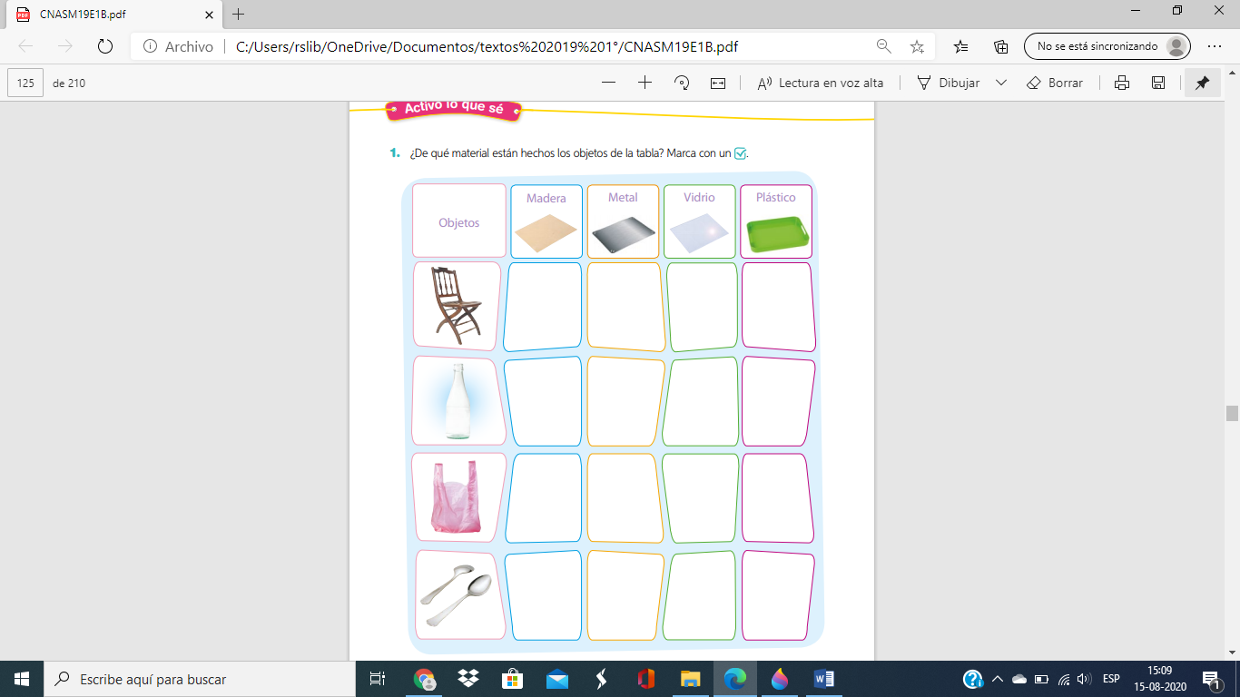**8.- Marca con un de qué propiedad están hechos los siguientes objetos que observas en la siguiente imagen.**

|  |  |
| --- | --- |
| **Opacos** | **Transparentes** |
|  |  |
|  |  |
|  |  |
|  |  |

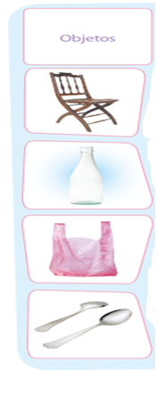

**II.- Conocer la propiedad en permeables o impermeables**

|  |  |
| --- | --- |
| **Materiales impermeables**  **No dejan pasar el agua a través de ellos.** | **Materiales permeables**  **Dejan pasar el agua a través de ellos** |
|  | Papel cartón |

1.- Dibuja objetos que veas en tu casa. Marca si son permeable o impermeables.

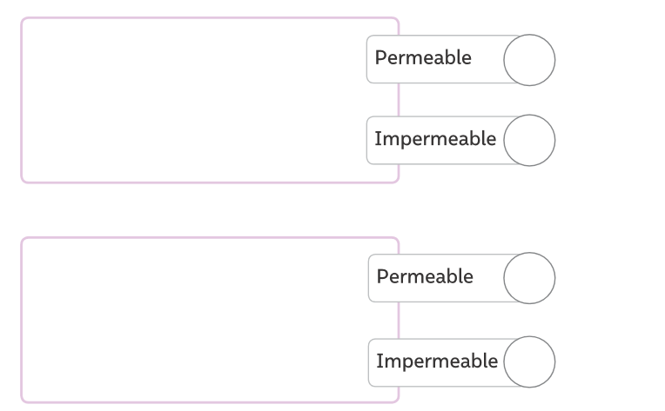

2.- Escribe en cada línea, el nombre según la descripción de propiedades en permeables o impermeables.

|  |
| --- |
| paraguas cajas de cartón copa |

a.- ________________ Una niña lo usa para el invierno para no mojarse puesto que es un material impermeable.

b.-________________ Lo usa de manera frecuente para empaquetar cosas.

c.-________________ Tiene la facilidad de mantener sus líquidos sin que estos se dispersarse gracias a su material de ser impermeable.

3.- Marca con una X en la imagen que se está utilizando un material impermeable.

|  |  |
| --- | --- |
| Invierno Niño sombrero bufanda guantes 3 Peice Set niños exterior cálido  felpa de punto Gorro con bufandas y guantes de pantalla táctil Niños  Accesorios| | - AliExpress | Niño Con Paraguas De Pie Bajo La Lluvia. Ilustración Vectorial  Ilustraciones Vectoriales, Clip Art Vectorizado Libre De Derechos. Image  78356372. |

4.- Explica con tus palabras ¿Por qué?

|  |
| --- |
|  |
|  |

Trabajo práctico a realizar con materiales artificiales

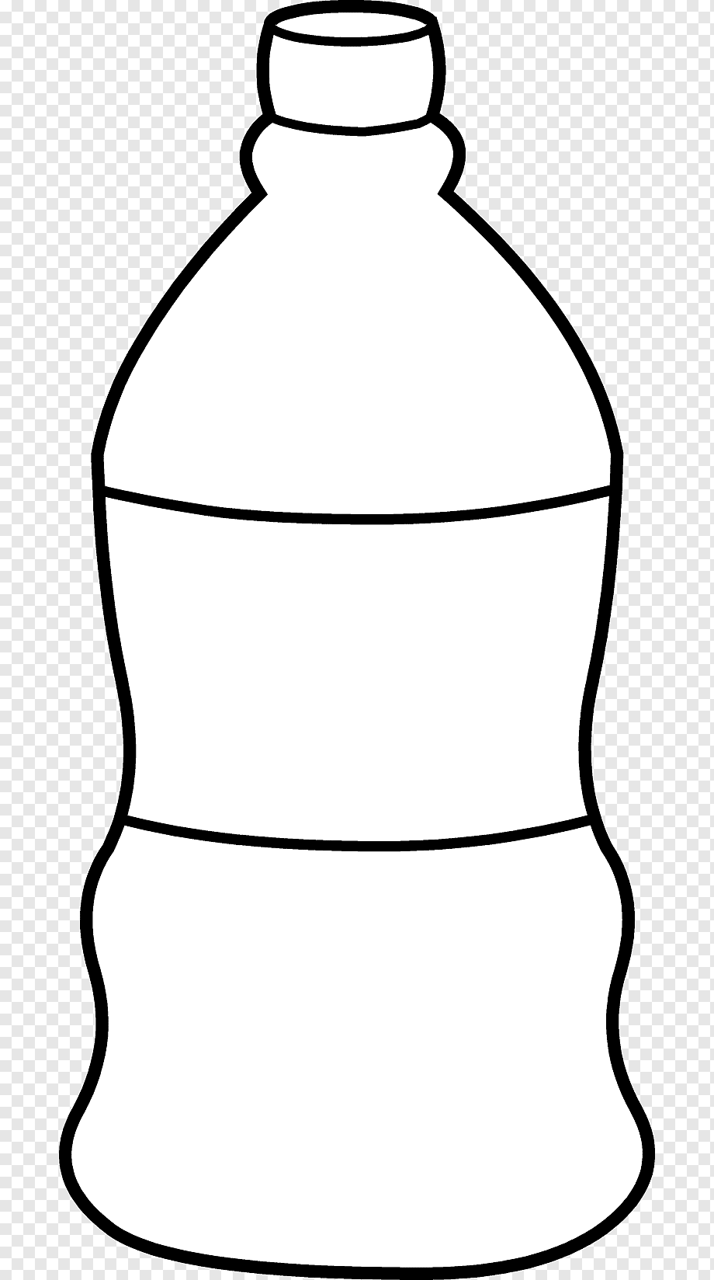

Materiales:

* Dos bolsas de diferente color
* Pegamento
* Tijera

Instrucciones:

* Corta en cuadraditos las bolsas
* rellena la botella utilizando los dos colores.